惠州市建筑业协会评优申报系统

企
业
用
户
使
用
手
册

广东腾晖信息科技开发股份有限公司
目 录

系统使用说明 2
一、 系统登录 2
二、 账号注册 2
三、 首页 3
四、 创优管理 4
五、 申报管理 5

系统使用说明

系统登录
在IE浏览器地址栏输入http://hzpysb.hzcia.org/Current/Login
进入下面的登录界面。输入企业全称和密码，点击登录，进入主页。

账号注册
若还没有账号，则在登录页面点击“申报账号注册”进入注册页面。输入正确信息后点击“注册”。注册成功后，页面如下右图：点击“点击登录”重新进入登录页面，输入企业全称（即用户名）和密码进行登录。
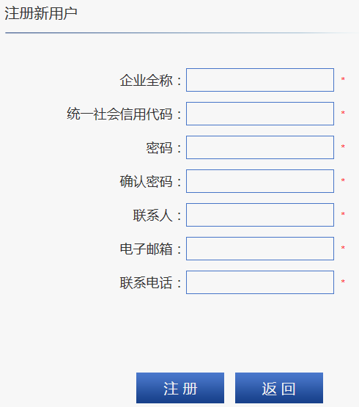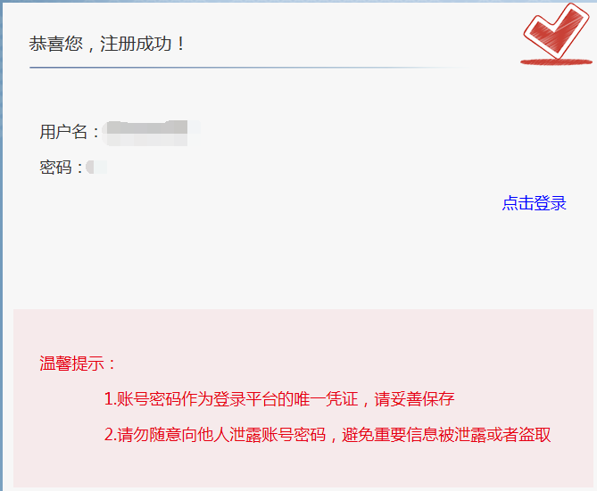

首页
登陆成功后，进入【首页】。
- 查看最新的【通知公告】。
- 企业可以点击[创优办事指南]和[申报办事指南]查看办事流程和各县区建协和市建协工作人员的联系方式，如图3.1。
- 进入[账号设置]，可以重置密码。
- 可以通过查看[邮件]，了解项目的最新情况，例如审核结果。
- 项目提交到【申报管理】后，可查看项目审批的进度，如图3.2。
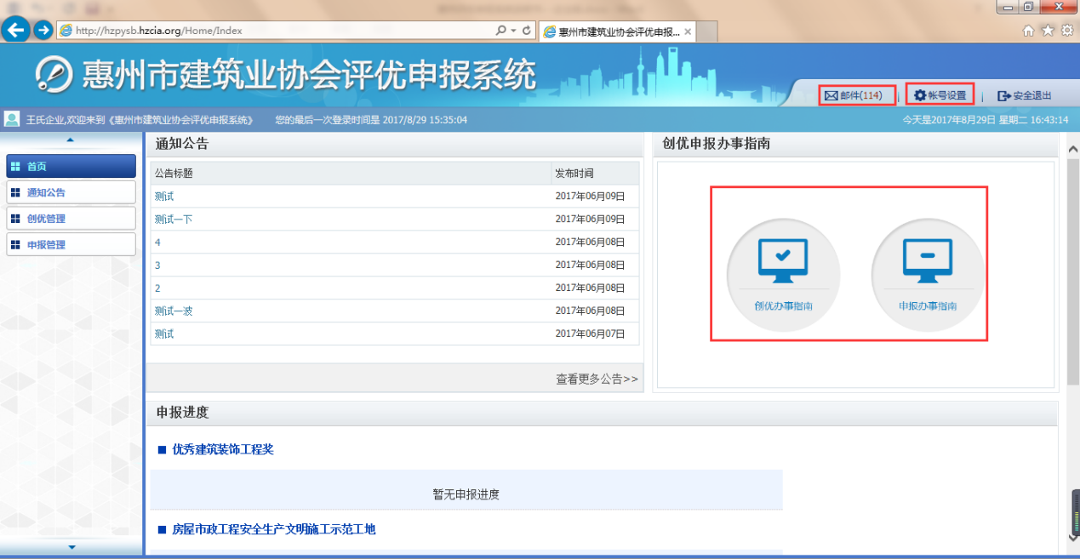
图3.1
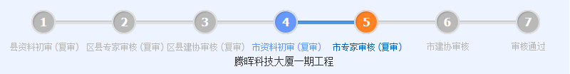
图3.2

创优管理
进入【创优管理】菜单，点击，添加创优项目
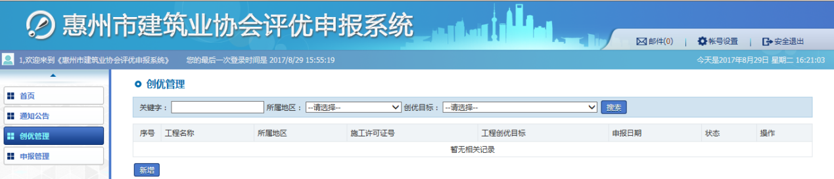
以下是新增创优项目的页面，如图4.1。
- “所属地区”决定了项目的级别。若所属地区选择“广东省惠州市”，则该项目只需要在市建协处审批，若所属地区选择了县级如“广东省惠州市博罗县”，则该项目必须先从县区建协处开始审批。
- 填写完信息后，点击，下次可以继续编辑该创优信息，点击则不能继续编辑，并且将该创优信息技术推送到相应地区的建筑业协会进行审批。
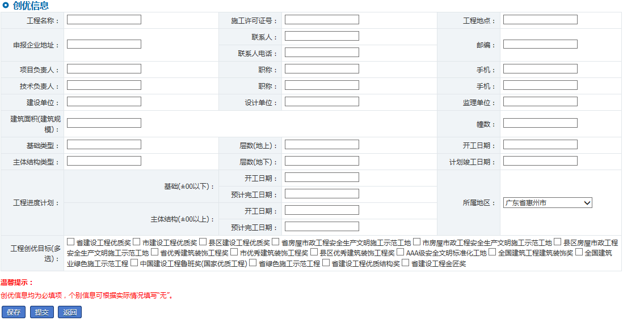
图4.1
- 提交创优项目后，在[创优管理]页面可以查看到该项目信息，“状态”实时显示项目的当前审核状态，可以并且创优信息。
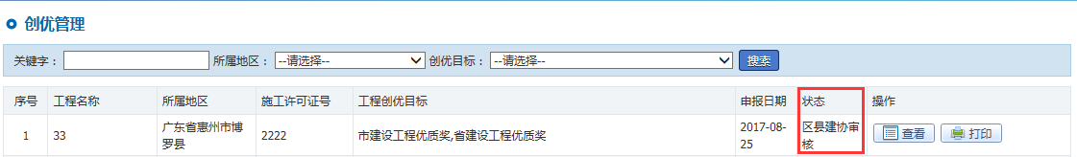
当“状态”显示为“审核通过”，点击“申报”按钮，在【申报管理】菜单可以查看该项目。
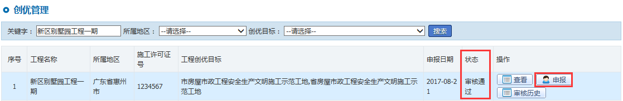

申报管理

【文明施工示范工地】
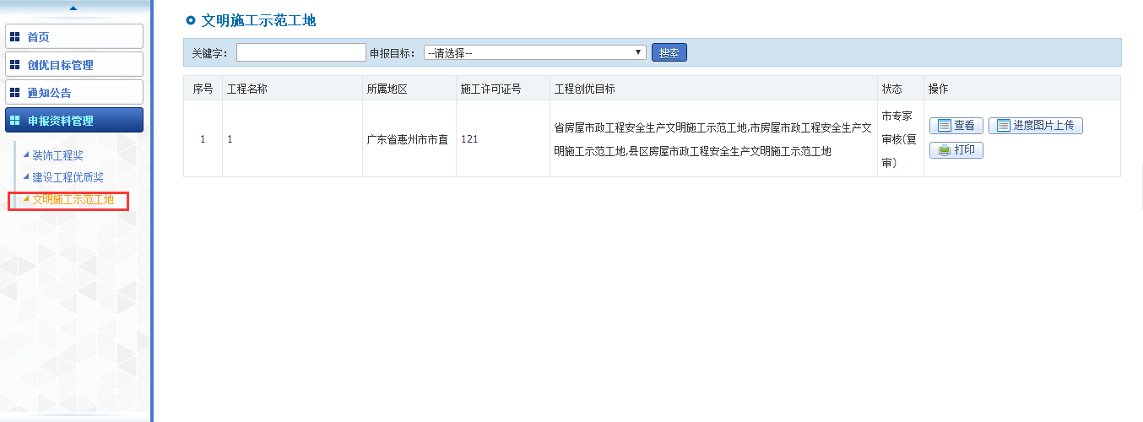
- 创优项目审核通过后，点击“申报”按钮，在【申报管理】可以查看到生成的申报项目：“状态”为“未提交”，如图5.1。点击，显示<条件自检>页面，如图5.2。补全信息后，点击，显示<附件上传>页面，如图5.3，添加附件，点击完成申报。
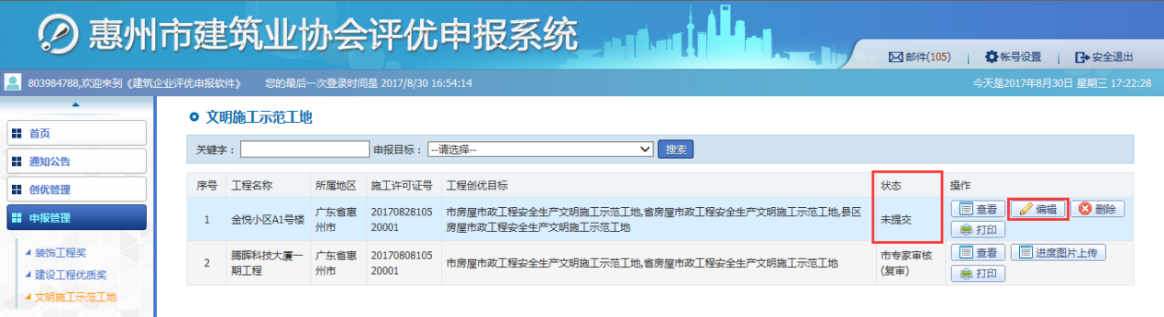
图5.1
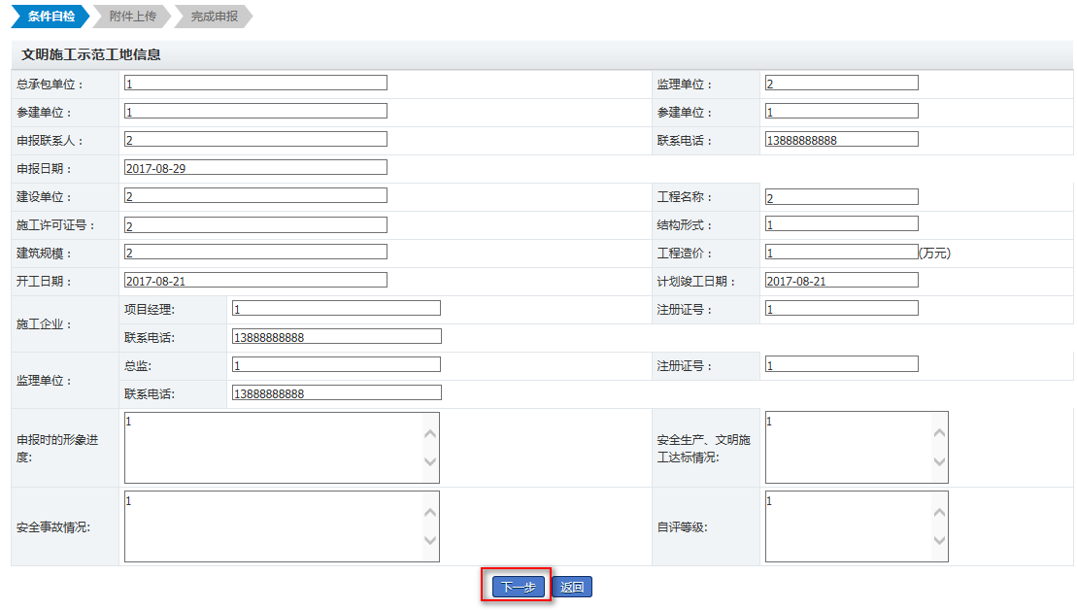
图5.2
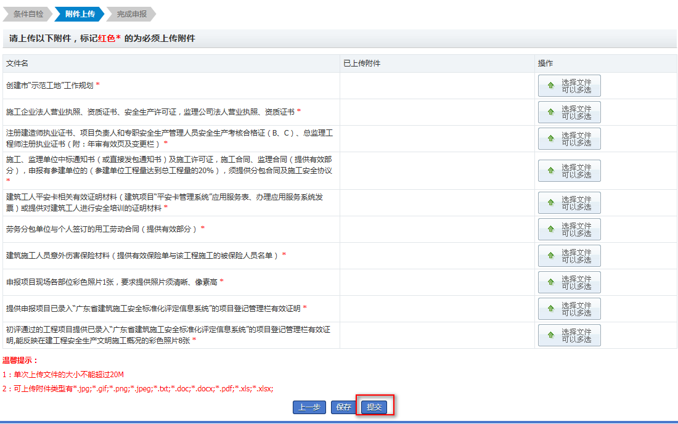
图5.3
- 提交申报后，可点击上传进度图片，如图5.5，点击“保存”按钮提交图片。注：每个月都需要上传进度图片。
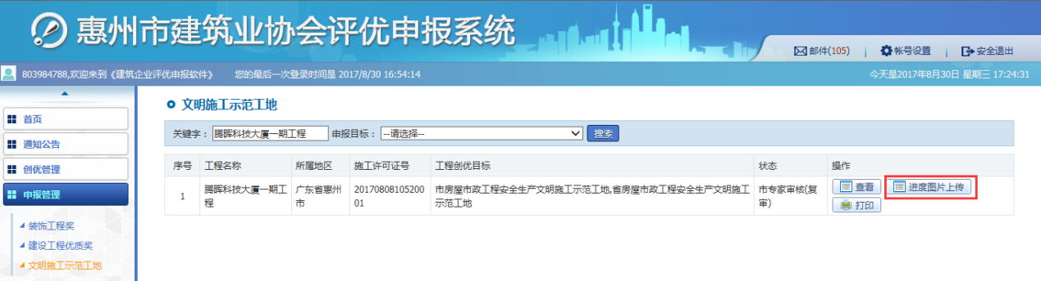
图5.4
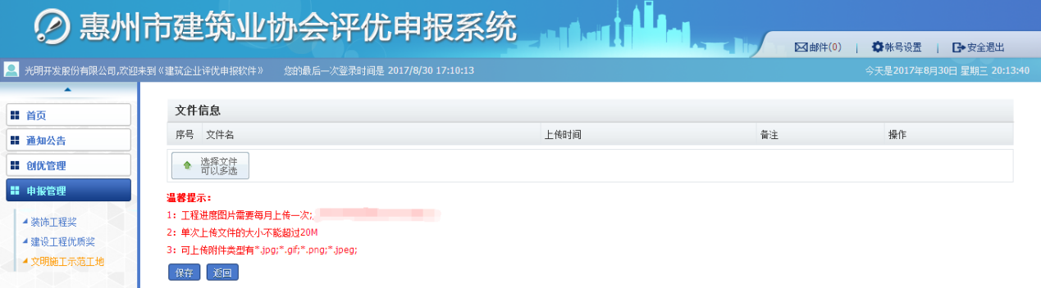
图5.5
- 当项目提交审核后，随着审核流程的进行，项目的“状态”会随着改变。
  - 当项目的“状态”为“县区资料初审不通过”或者“市资料初审不通过”，可点击，根据审核意见修改资料再次提交该项目。
  - 当项目的“状态”为“审核不通过”，表示该项目审核不通过，已办结，不能再次提交该项目。
- “房屋市政工程安全生产文明施工示范工地”奖项需要进行复审流程。所以当该奖项的项目的状态为“未提交（复审）”时，如图5.6，点击按钮点击点击，则该项目进入复审流程。
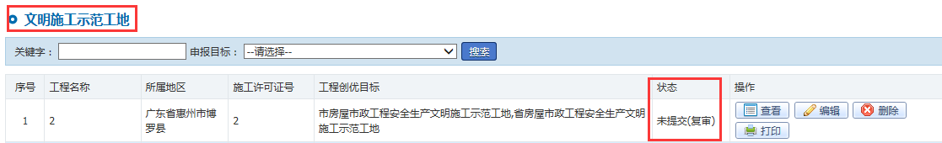
图5.6
当项目“状态”为“审核通过（复审）”时，表示该项目已经审核完毕。

【装饰工程奖（建筑幕墙类）】
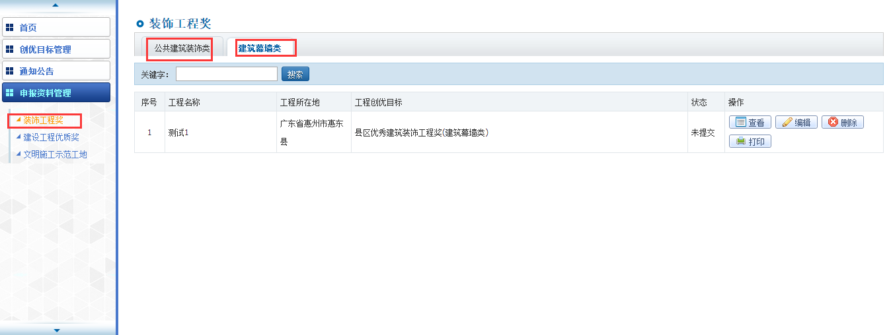
1）创优项目审核通过后，点击“申报”按钮，在【申报管理】可以查看到生成的申报项目：“状态”为“未提交”，如图5.7。点击，显示<工程基本信息>页面，如图5.8，补全信息后，点击，显示<幕墙工程基本情况>页面，如图5.9，填写信息，点击，显示<承建单位>页面，填写信息，如图5.10填写项目经理时，可选择已有的人员，或点击重新添加新的项目经理，如图5.11,点击，显示<幕墙工程使用的主要材料>页面，填写信息，点击可以新增新的使用材料，如图5.12，点击，显示<上传资料>页面，上传附件，如图5.13，点击完成申报。
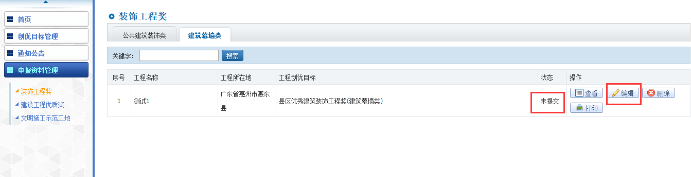
图5.7
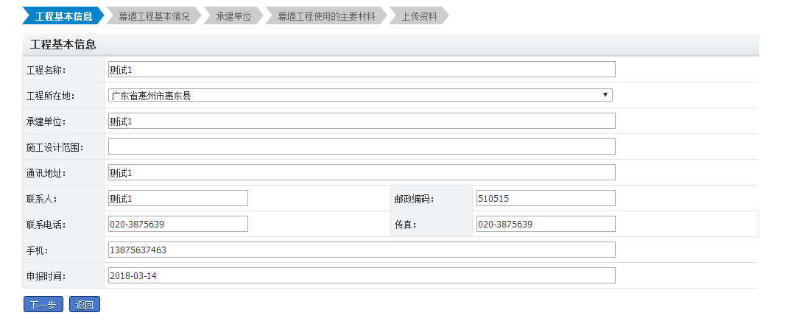
图5.8
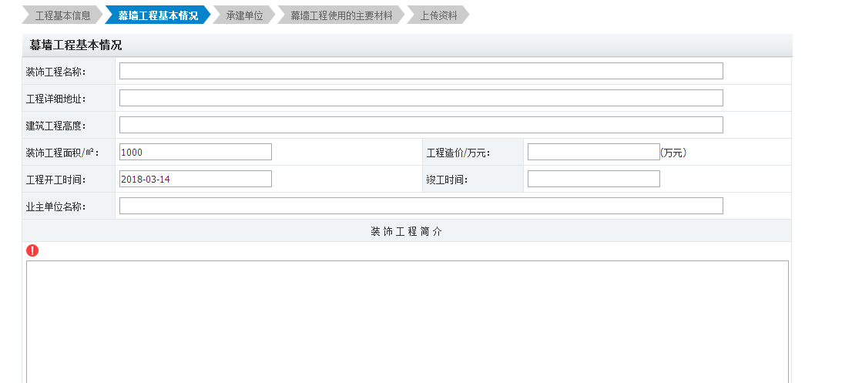
图5.9
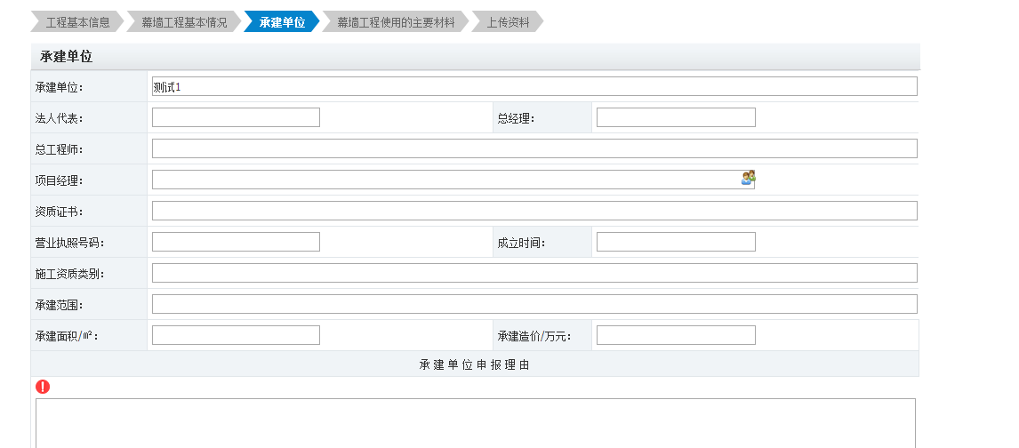
图5.10
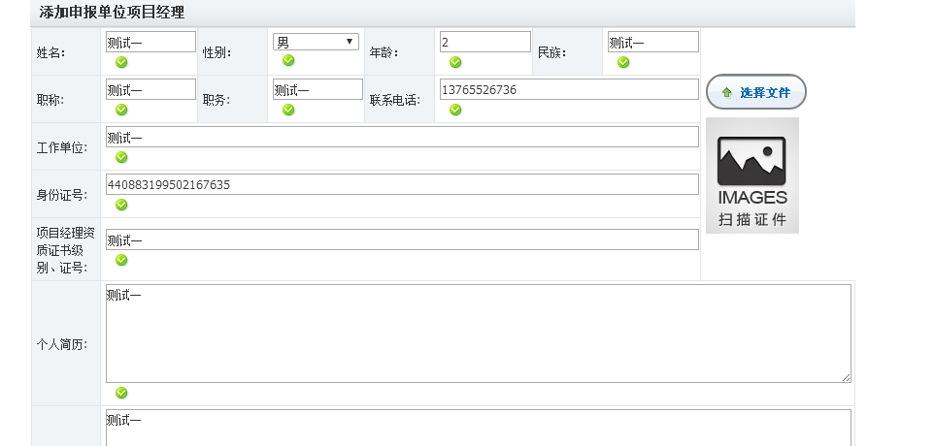
图5.11
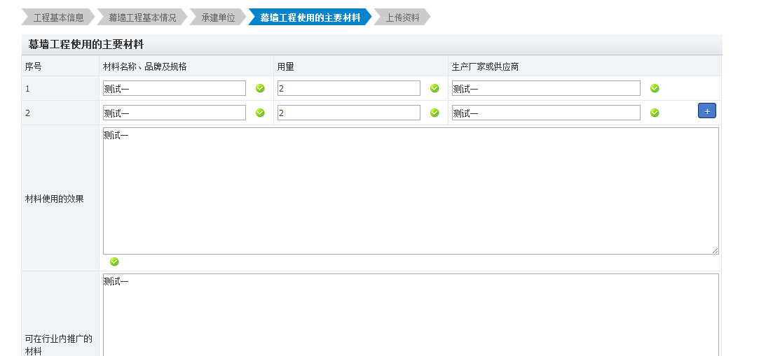
图5.12
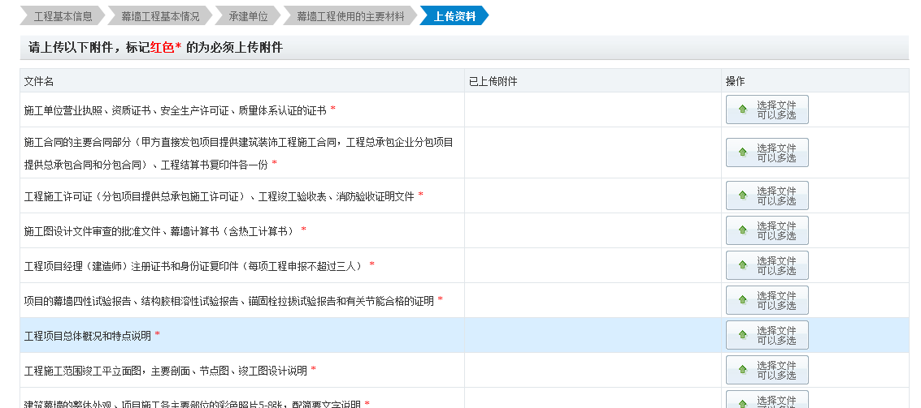
图5.13

3）当项目提交审核后，随着审核流程的进行，项目的“状态”会随着改变。
  - 当项目的“状态”为“县区资料初审不通过”或者“市资料初审不通过”，可点击，根据审核意见修改资料再次提交该项目。
  - 当项目的“状态”为“审核不通过”，表示该项目审核不通过，已办结，不能再次提交该项目。
  - 当项目的“状态”为“审核通过”，表示该项目已经审核完毕。

【装饰工程奖（公共建筑装饰类）】
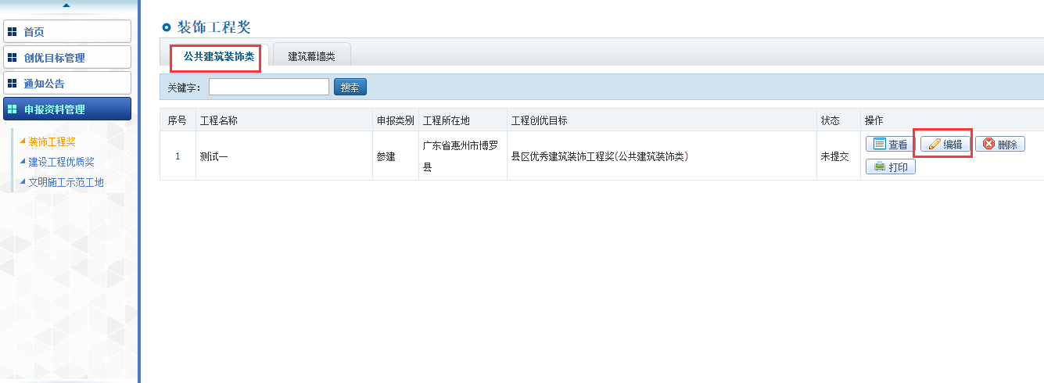
1）创优项目审核通过后，点击“申报”按钮，在【申报管理】可以查看到生成的申报项目：“状态”为“未提交”，如图5.14。点击，显示<工程基本信息>页面，如图5.15，填写信息，填写项目经理时，可选择已有的人员，或点击重新添加新的项目经理，如图5.16,，点击，显示<装饰工程基本信息>页面，如图5.17，填写信息，点击，显示<申报单位>页面，填写信息，如图5.18,点击，显示<申报工程使用的主要材料>页面，填写信息，点击可以新增新的使用材料，如图5.19，点击，显示<上传资料>页面，上传附件，如图5.20，点击完成申报。
图5.14
图5.15
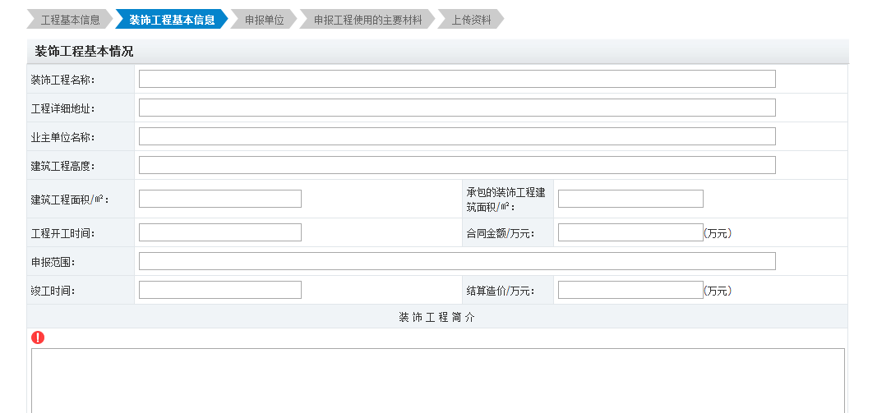
图5.16
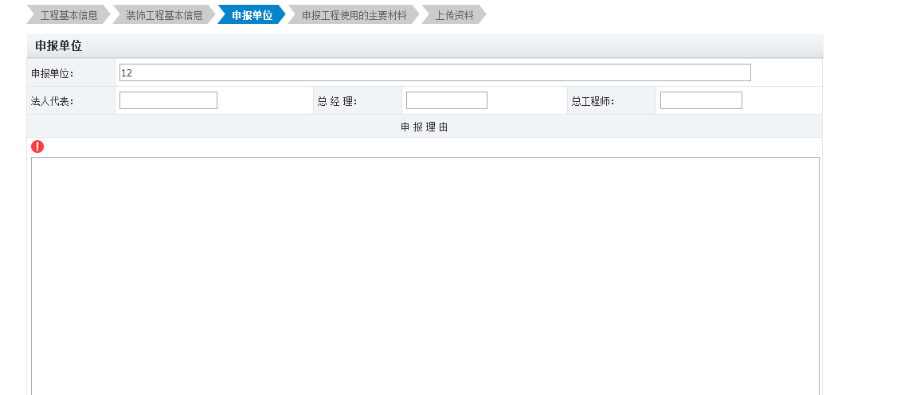
图5.17
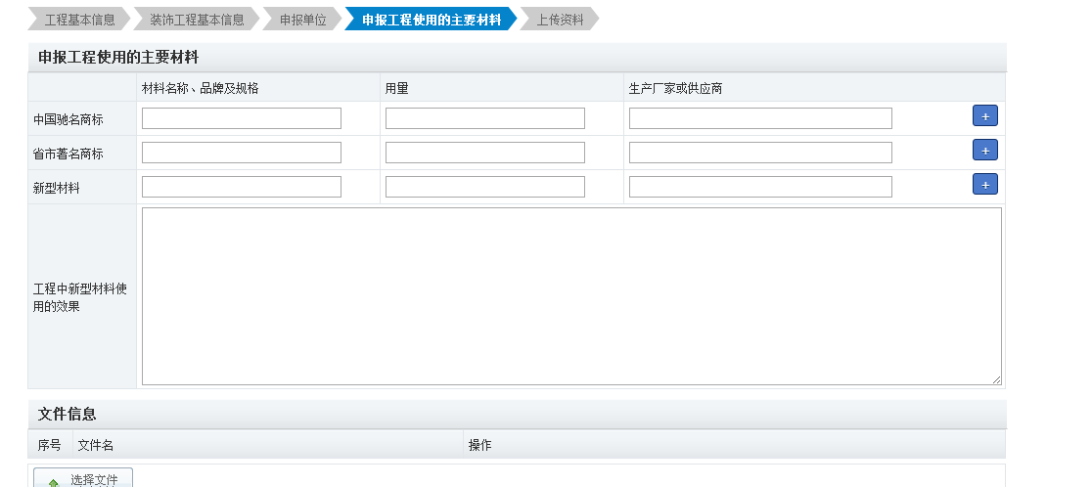
图5.18
图5.19
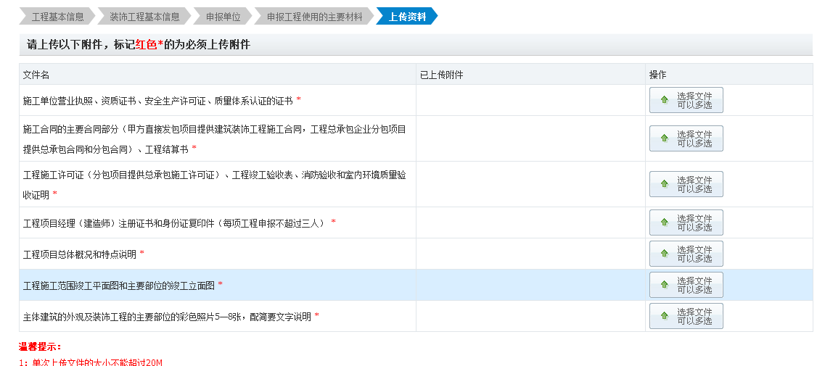
图5.20

3）当项目提交审核后，随着审核流程的进行，项目的“状态”会随着改变。
  - 当项目的“状态”为“县区资料初审不通过”或者“市资料初审不通过”，可点击，根据审核意见修改资料再次提交该项目。
  - 当项目的“状态”为“审核不通过”，表示该项目审核不通过，已办结，不能再次提交该项目。
  - 当项目的“状态”为“审核通过”，表示该项目已经审核完毕。

【建设工程优质奖】
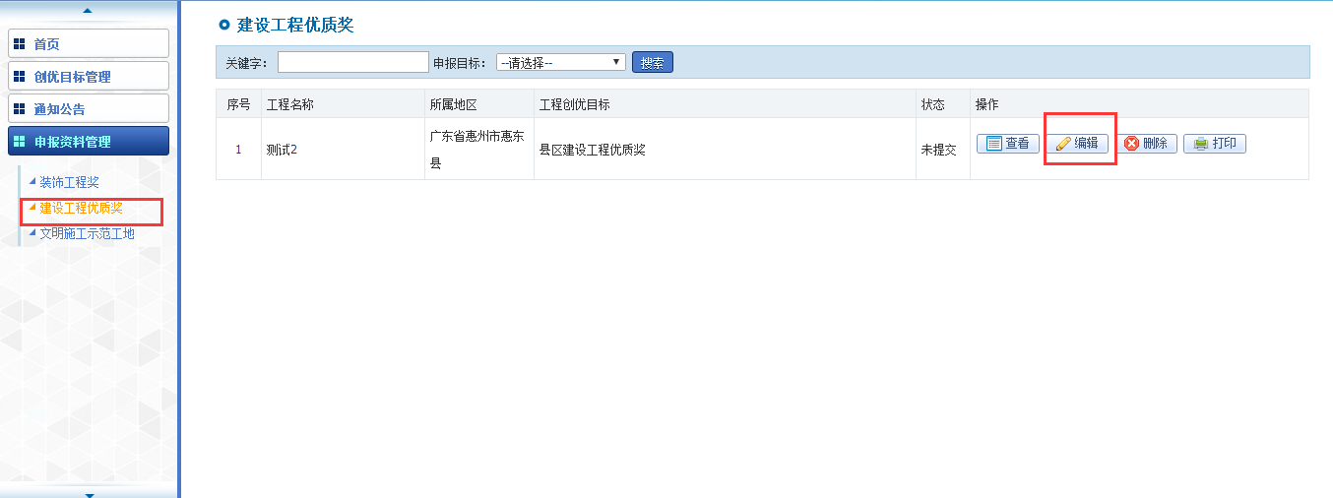
1）创优项目审核通过后，点击“申报”按钮，在【申报管理】可以查看到生成的申报项目：“状态”为“未提交”，如图5.21。点击，显示<工程概述>页面，如图5.22，填写信息，点击，显示<上传资料>页面，如图5.23，填写信息，点击，显示<详细情况>页面，如图5.24，填写信息，点击完成申报。
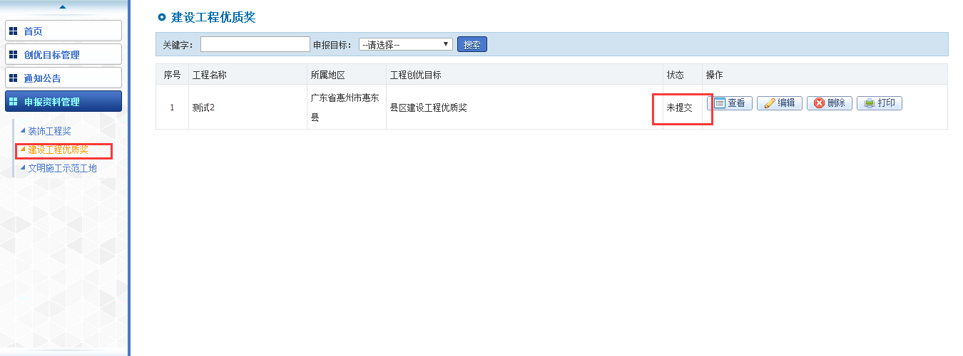
图5.21
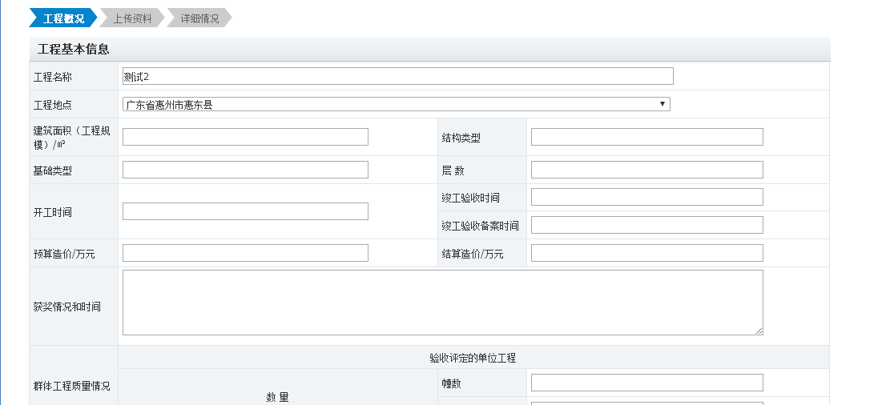
图5.22
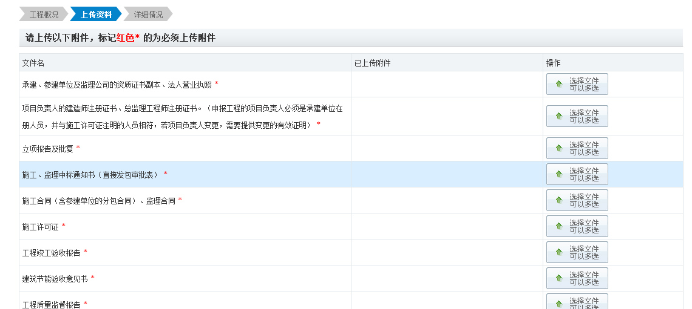
图5.23
图5.24
3）当项目提交审核后，随着审核流程的进行，项目的“状态”会随着改变。
  - 当项目的“状态”为“县区资料初审不通过”或者“市资料初审不通过”，可点击，根据审核意见修改资料再次提交该项目。
  - 当项目的“状态”为“审核不通过”，表示该项目审核不通过，已办结，不能再次提交该项目。
  - 当项目的“状态”为“审核通过”，表示该项目已经审核完毕。

